测试指导书
EMS Modbus RTU 双从站 PC 模拟测试
使用 Modbus Slave + USB-RS485 模拟 ACDC（ID 33）与 DCDC（ID 1）
项目 | 内容
文档版本 | V1.1
验证日期 | 2026-07-21
验证结果 | DCDC 0x03读取、0x06单写、0x10多写、写后0x03读回校验均通过
适用工程 | C:\Users\DJ\Desktop\Hdu_EMS_H750
测试阶段 | 第一阶段只读轮询 + 第二阶段异步写入与PC从站模拟验证

最终结论：复位后运行约 10 秒，DCDC online=1、last_error=0、consecutive_failures=0，success_count 持续增加，timeout_count=0，protocol_error_count=0；模拟工程量与 Keil Watch 完全一致。

1. 测试目的与范围
- 验证 STM32H750 EMS 作为唯一 Modbus RTU 主站，能够通过同一条二线 RS485 轮询两个不同地址的从站。
- PC 端使用 Modbus Slave 模拟 ACDC 从站地址 33（0x21）和 DCDC 从站地址 1（0x01）。
- 重点验证 DCDC 状态、故障、温度、功率、电压、电流的寄存器读取和工程量换算。
- 第二阶段已验证功能码0x06/0x10、异步写队列、地址白名单以及写后0x03读回一致性校验。

2. 测试环境
类别 | 要求
EMS板卡 | STM32H750 EMS，已下载包含 ACDC+DCDC 主站轮询的新固件
PC软件 | Witte Software Modbus Slave
转换器 | USB转隔离/非隔离二线RS485，建议自动方向控制
串口参数 | Modbus RTU，8数据位，无校验，1停止位，无流控
从站地址 | ACDC=33（0x21）；DCDC=1（0x01）
调试器 | Keil MDK + ST-Link/J-Link，用于观察全局数据结构

3. 接线和安全检查
测试拓扑：EMS板卡（主站） → 二线RS485 → USB-RS485 → PC Modbus Slave（模拟两个从站）。
EMS端 | USB-RS485端 | 说明
A | A / D+ | 同名连接；若完全无数据，可在断电后交换A/B排查标识差异
B | B / D- | 同名连接
GND | GND | 建议连接信号参考地，尤其是非隔离USB-RS485

注意：模拟测试时只连接 EMS 与 USB-RS485，不要同时接入真实 ACDC/DCDC。一个 COM 口只能由一个软件占用，测试前关闭其他串口助手。

4. 串口连接配置
- 在 Windows 设备管理器中确认 USB-RS485 的 COM 号。
- 在 Modbus Slave 中选择 Connection → Connect。
- 选择 Serial Port、RTU、8 Data Bits、None Parity、1 Stop Bit、No Flow Control。
- 波特率必须与 EMS 的 bsmuSetting.RS485Bps 一致；本次建议先用 9600。
RS485Bps | EMS波特率
0 | 115200
1 | 57600
2 | 38400
3 | 19200
4 | 9600
5 | 4800
其他 | 9600

5. Modbus Slave 窗口配置
每个不连续寄存器块建立一个窗口，共 6 个窗口。所有窗口共用同一个串口连接。Display → PLC Addresses 如已勾选，应取消勾选；Address 使用原始十进制地址。
设备 | Slave ID | 功能码 | Address(Dec) | Hex | Quantity
DCDC | 1 | 03 Holding | 1028 | 0x0404 | 11
DCDC | 1 | 03 Holding | 1051 | 0x041B | 6
ACDC | 33 | 03 Holding | 4096 | 0x1000 | 13
ACDC | 33 | 03 Holding | 4130 | 0x1022 | 2
ACDC | 33 | 03 Holding | 4352 | 0x1100 | 4
ACDC | 33 | 03 Holding | 20482 | 0x5002 | 12

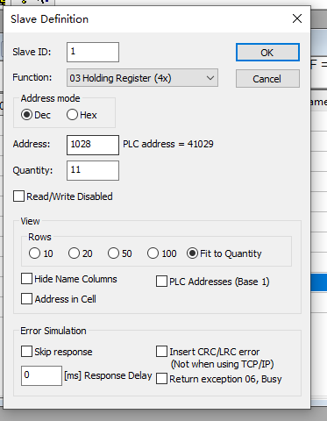
图1 DCDC 第一数据块的正确 Slave Definition：ID=1，地址1028，数量11

6. DCDC 模拟数据

6.1 状态、故障和温度（0x0404～0x040E）
Dec | Hex | 填入值 | EMS预期
1028 | 0x0404 | 1 | work_state=1（恒压恒流）
1029 | 0x0405 | 0 | fault_raw=0
1030 | 0x0406 | 250 | temperature_c[0]=25.0℃
1031 | 0x0407 | 260 | temperature_c[1]=26.0℃
1032 | 0x0408 | 270 | temperature_c[2]=27.0℃
1033 | 0x0409 | 280 | temperature_c[3]=28.0℃
1034 | 0x040A | 290 | temperature_c[4]=29.0℃
1035 | 0x040B | 300 | temperature_c[5]=30.0℃
1036 | 0x040C | 310 | temperature_c[6]=31.0℃
1037 | 0x040D | 320 | temperature_c[7]=32.0℃
1038 | 0x040E | 320 | max_temperature_c=32.0℃

6.2 功率、电压和电流（0x041B～0x0420）
Dec | Hex | 填入值 | EMS预期
1051 | 0x041B | 600 | b_power_w=600W
1052 | 0x041C | 550 | p_power_w=550W
1053 | 0x041D | 480 | b_voltage_v=48.0V
1054 | 0x041E | 120 | p_voltage_v=12.0V
1055 | 0x041F | 1250 | b_current_a=12.50A
1056 | 0x0420 | 5000 | p_current_a=50.00A

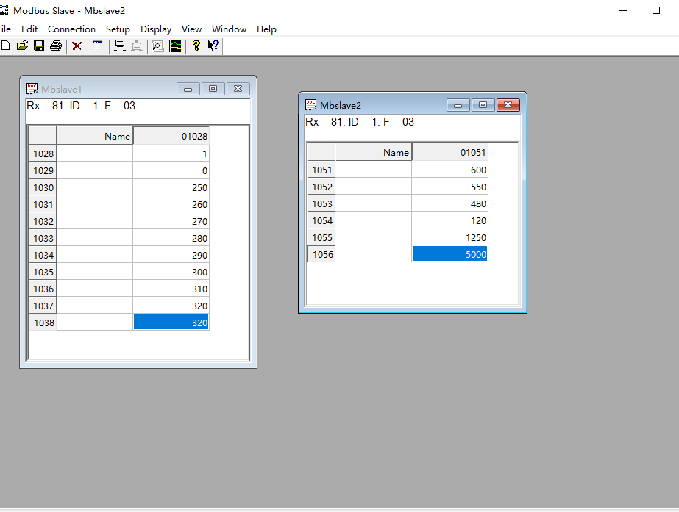
图2 DCDC 两个窗口均收到请求；Rx同步增加，ID=1，功能码03

7. ACDC 模拟数据
数据块 | 寄存器值
0x1000～0x100C | 535, 100, 0, 0, 2200, 50, 2200, 2210, 2190, 20, 21, 22, 50
0x1022～0x1023 | 0, 1234（EMS解析为12.34kW）
0x1100～0x1103 | 250, 4, 0, 10000（25.0A、4个模块、10000W）
0x5002～0x500D | 全部填写0，模拟无告警

8. 执行步骤
- 检查A/B/GND接线，并确认真实ACDC、DCDC未接入模拟总线。
- 在Modbus Slave中创建并填写全部所需窗口；第一次调试也可只创建DCDC两个窗口。
- 执行Connection → Connect，确认COM口、RTU、波特率和8N1设置正确。
- 编译并下载EMS固件，进入Keil调试，打开View → Watch Windows → Watch 1。
- 在Watch中添加g_dcdc_modbus_data和g_acdc_modbus_data。
- 点击Run/F5，保持CPU运行；不要停在断点上。
- 观察Modbus Slave两个DCDC窗口的Rx持续且大致同步增加。
- 观察g_dcdc_modbus_data的工程量和通信状态。

9. 正常验收标准
检查项 | 合格标准
PC接收 | DCDC两个窗口Rx持续增加，ID=1，F=03
当前状态 | online=1，consecutive_failures=0，last_error=0
成功计数 | success_count持续增加
复位后错误计数 | Modbus Slave预先连接时，timeout_count=0且protocol_error_count=0
温度 | 25、26、27、28、29、30、31、32℃；最高温度32℃
功率 | B侧600W，P侧550W
电压 | B侧48.0V，P侧12.0V
电流 | B侧12.50A，P侧50.00A

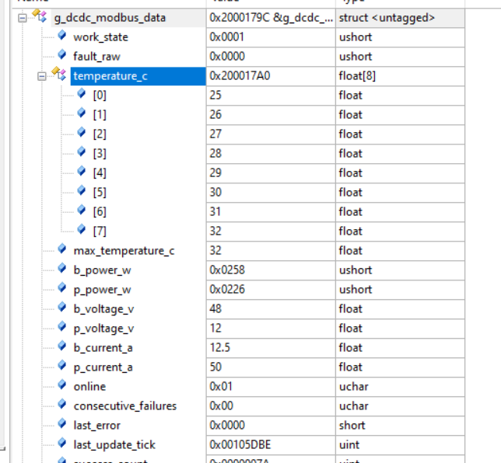
图3 Keil Watch实测：DCDC状态、温度、功率、电压、电流均与模拟值一致
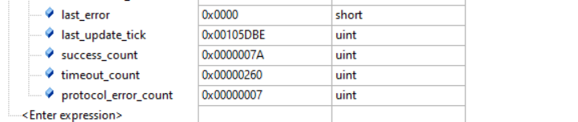
图4 首次联调期间累计过历史超时；当前last_error为0且success_count已增加

10. 复位清零验证
累计错误计数不会在通信恢复时自动清零，只会在modbus_init()执行memset后清零。因此最终验收应在Modbus Slave已经连接、两个DCDC窗口已经配置好的前提下复位EMS。
- 保持Modbus Slave串口连接和两个DCDC窗口处于正常响应状态。
- 复位EMS板卡，或者在Keil中执行Reset后立即Run。
- 运行约10秒，重新查看g_dcdc_modbus_data。
理想结果：online=1；consecutive_failures=0；last_error=0；success_count持续增加；timeout_count=0；protocol_error_count=0。

11. 动态值与有符号数验证
操作 | 填写值 | 预期
修改0x041E P侧电压 | 1054从120改为135 | p_voltage_v从12.0变为13.5V
修改0x0420 P侧电流 | 1056从5000改为4567 | p_current_a变为45.67A
模拟-10.0℃ | 1030填写65436（0xFF9C） | temperature_c[0]=-10.0℃
模拟-25.00A | 1056填写63036（0xF63C） | p_current_a=-25.00A

12. 异常与恢复验证
模拟方法 | 预期结果
勾选Skip response | last_error=-2，timeout_count增加，连续3次失败后online=0
取消Skip response | 通信恢复后online=1，consecutive_failures=0，last_error=0
勾选Insert CRC/LRC error | last_error=-3，protocol_error_count增加
临时把Slave ID从1改为2 | EMS访问地址1无响应，DCDC产生超时

13. EMS请求帧参考
正常情况下，通信监视窗口应循环出现以下请求帧：
设备/数据块 | RTU请求帧（含CRC，CRC低字节在前）
ACDC 0x1000 | 21 03 10 00 00 0D 87 AF
ACDC 0x1022 | 21 03 10 22 00 02 67 A1
ACDC 0x1100 | 21 03 11 00 00 04 46 55
ACDC 0x5002 | 21 03 50 02 00 0C F2 6F
DCDC 0x0404 | 01 03 04 04 00 0B 44 FC
DCDC 0x041B | 01 03 04 1B 00 06 B4 FF

14. 常见问题排查
现象 | 优先检查
Rx一直为0 | 串口是否Connect、COM号、波特率、8N1、A/B接线、EMS是否运行
只有一个窗口Rx增加 | 另一个窗口的Slave ID、Address、Quantity是否正确
last_error=-2 | 从站未响应、地址错误、波特率错误、响应窗口未创建
last_error=-3 | CRC、功能码、地址、字节数或响应长度错误
数值放大10或100倍 | 模拟值是否按协议定点比例填写
负数显示异常 | 应填入16位补码，并确认EMS先转int16_t再换算
success与timeout同时增加 | 检查USB-RS485自动方向、接线、干扰和软件响应稳定性

15. 复测记录
项目 | 记录
复测日期 | ____________________
执行人员 | ____________________
EMS固件版本/提交 | ____________________
USB-RS485型号 | ____________________
COM口与波特率 | ____________________
DCDC读取结果 | □通过 □失败
ACDC读取结果 | □通过 □失败 □本次未测试
断线恢复测试 | □通过 □失败 □本次未测试
备注 | ____________________________________________________________

16. 第二阶段：DCDC写入框架模拟测试
本阶段在第一阶段稳定读取的基础上，验证EMS通过唯一Modbus任务执行异步写命令。框架自动根据写入数量选择功能码：写1只寄存器使用0x06，写2～14只连续寄存器使用0x10；从站确认写入后，EMS立即使用0x03读取相同地址并逐项比较。

16.1 固件功能与安全边界
项目 | 实现结果
命令入口 | 业务接口异步提交，完整复制目标值后进入长度为1的FreeRTOS队列
总线所有权 | 只有Modbus任务访问USART2、DMA和RS485接收缓冲
功能码选择 | count=1自动使用0x06；count>1自动使用0x10
写后确认 | 写响应通过后，自动用0x03读回相同地址和数量
一致性检查 | requested[]与readback[]逐项比较；不一致返回-4
防堆积 | 上一条命令未完成时拒绝下一条命令
地址白名单 | 允许0x0402、0x0403、0x0424、0x0427～0x0434
PC测试入口 | Keil Watch必须最后写入trigger=0x5AA5才触发一次命令

安全提醒：当前DCDC_MODBUS_PC_TEST_ENABLE=1仅用于PC模拟。连接真实DCDC前必须改为0并重新编译，防止调试器误触发写操作。

16.2 Modbus Slave新增Holding Register窗口
用途 | Slave ID | Address(Dec) | Hex范围 | Quantity | 初始值
工作模式/启停 | 1 | 1026 | 0x0402～0x0403 | 2 | 全部0
公开参数区 | 1 | 1063 | 0x0427～0x0434 | 14 | 全部0

两个窗口均使用03 Holding Register (4x)，Address mode选择Dec，Read/Write Disabled、Skip response、CRC/LRC error和Return exception均不得勾选。

16.3 0x06首次失败及原因定位
第一次提交0x0402=1时，写状态为FAILED、last_error=-3、requested[0]=1而readback[0]=0。原因不是EMS队列或白名单，而是PC端尚未建立覆盖1026～1027的Holding Register窗口，Modbus Slave无法正常处理0x0402写请求。
观察值 | 实测 | 解释
state | 4 | 写命令失败
function_code | 0x06 | 单寄存器写功能码选择正确
address/count | 0x0402 / 1 | 目标地址和数量正确
requested[0] | 1 | 目标值已经成功进入正式写框架
readback[0] | 0 | 写事务未通过，因此未完成有效读回
last_error | 0xFFFD（-3） | 响应异常、CRC、地址、功能码或长度检查失败

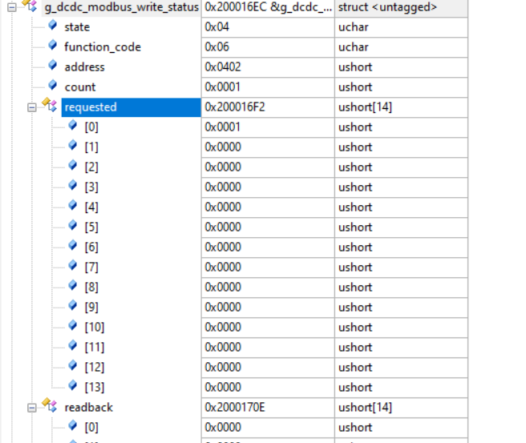
图5 0x06首次测试失败：状态4，目标值1，读回值0
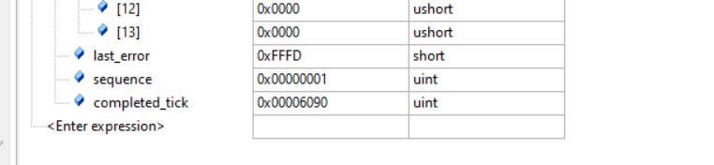
图6 首次测试错误码0xFFFD（有符号值-3）

16.4 0x06单寄存器写入复测
新增Slave ID=1、Address=1026、Quantity=2的Holding Register窗口后，重新执行以下Keil Watch触发：
字段 | 设置值
g_dcdc_modbus_pc_test.address | 0x0402
g_dcdc_modbus_pc_test.count | 1
g_dcdc_modbus_pc_test.values[0] | 1
g_dcdc_modbus_pc_test.trigger | 0x5AA5（最后填写）

EMS请求帧：01 06 04 02 00 01 E8 FA。Modbus Slave应回显相同帧；随后EMS发送01 03 04 02 00 01 24 FA进行读回。
验收字段 | 实测结果 | 结论
state | 3 | SUCCESS
function_code | 0x06 | 单写功能码正确
address/count | 0x0402 / 1 | 目标范围正确
requested[0] | 1 | 目标值正确
readback[0] | 1 | 从站实际保存值正确
last_error | 0 | 协议响应及读回校验通过

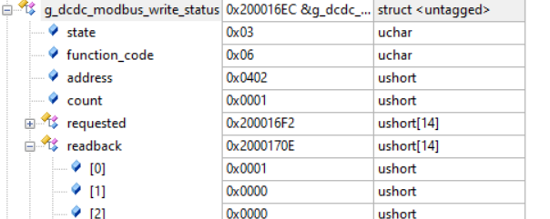
图7 0x06复测成功：state=3，requested[0]=readback[0]=1

16.5 0x10多寄存器写入测试
建立Slave ID=1、Address=1063、Quantity=14窗口后，在Keil Watch中设置：address=0x0427、count=2、values[0]=480、values[1]=120，最后写trigger=0x5AA5。
EMS请求帧：01 10 04 27 00 02 04 01 E0 00 78 82 B9；写响应通过后自动发送01 03 04 27 00 02 75 30读回0x0427～0x0428。
字段 | 实测结果 | 解释
submit_result | 0 | 命令成功进入队列
state | 3 | 0x10写响应和0x03读回均成功
function_code | 0x10 | 多寄存器写功能码选择正确
address/count | 0x0427 / 2 | 连续写入两只寄存器
requested[0]/[1] | 0x01E0 / 0x0078 | 十进制480 / 120
readback[0]/[1] | 0x01E0 / 0x0078 | 逐项读回完全一致
last_error | 0 | 最终无错误

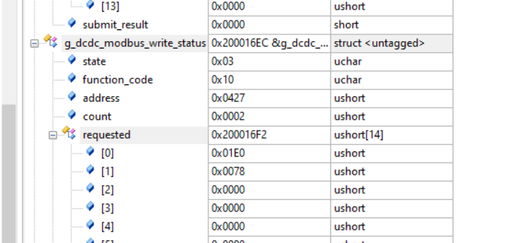
图8 0x10写入成功：功能码、地址、数量及requested[]正确
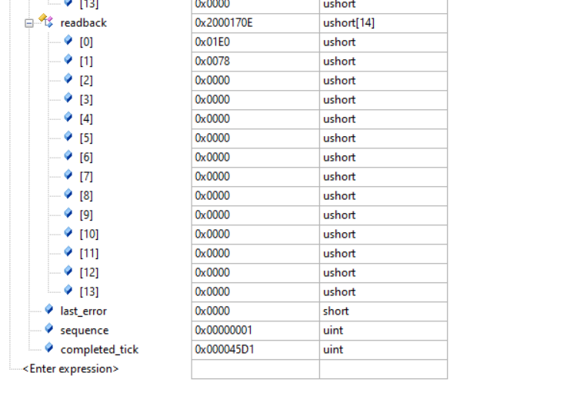
图9 0x10读回成功：readback[]一致，last_error=0

16.6 第二阶段验收结论
测试项 | 结果 | 备注
0x06单寄存器写入 | 通过 | 0x0402写1成功
0x06写后0x03读回 | 通过 | requested[0]=readback[0]=1
0x10多寄存器写入 | 通过 | 0x0427～0x0428写480、120成功
0x10写后0x03读回 | 通过 | 两只寄存器逐项一致
异步命令队列 | 通过 | submit_result=0，命令完成状态可追踪
地址缺失诊断 | 通过 | 缺少1026窗口时正确报告失败
真实DCDC写控制 | 未执行 | 必须先关闭PC测试入口并完成参数范围/状态机设计

阶段结论：ACDC+DCDC共用一条二线RS485的软件架构保持有效；DCDC 0x03、0x06、0x10及写后读回校验均已通过PC Modbus Slave模拟验证。下一阶段可进入真实DCDC接入前的参数范围、启停互锁和故障恢复状态机设计。

17. Skip response 超时异常测试记录
测试日期：2026年7月21日 测试阶段：DCDC 写通信异常与恢复测试 记录版本：V1.2

17.1 测试目的与操作
- 使用PC端Modbus Slave模拟DCDC从站，在目标从站窗口勾选Skip response，使从站收到请求但不发送响应。
- 观察EMS主站写命令超时检测、错误状态、取消Skip response后的恢复情况，以及整机界面是否受到影响。
- 本轮重点记录异常现象，尚未对工程代码做任何修改。

17.2 实际现象
观察项 | 实测结果 | 判定
从站响应 | 勾选Skip response后，PC模拟从站停止返回目标请求的响应帧。 | 符合异常注入预期
EMS写状态 | 超时路径能够被触发；此前观察到last_error=-2，写状态进入失败状态。 | 超时检测有效
取消异常后恢复 | 取消Skip response后重新触发时曾出现继续失败，需要进一步复测恢复路径。 | 恢复测试暂未通过
电池信息界面 | 界面出现明显不合理的数据，包括8.744V、34.816V、819.2%、-245.76℃、102.74℃等。 | 严重异常
复位表现 | 复位后相关运行数据结构会重新清零；本次未完成复位后完整恢复时间和重复次数统计。 | 待补充
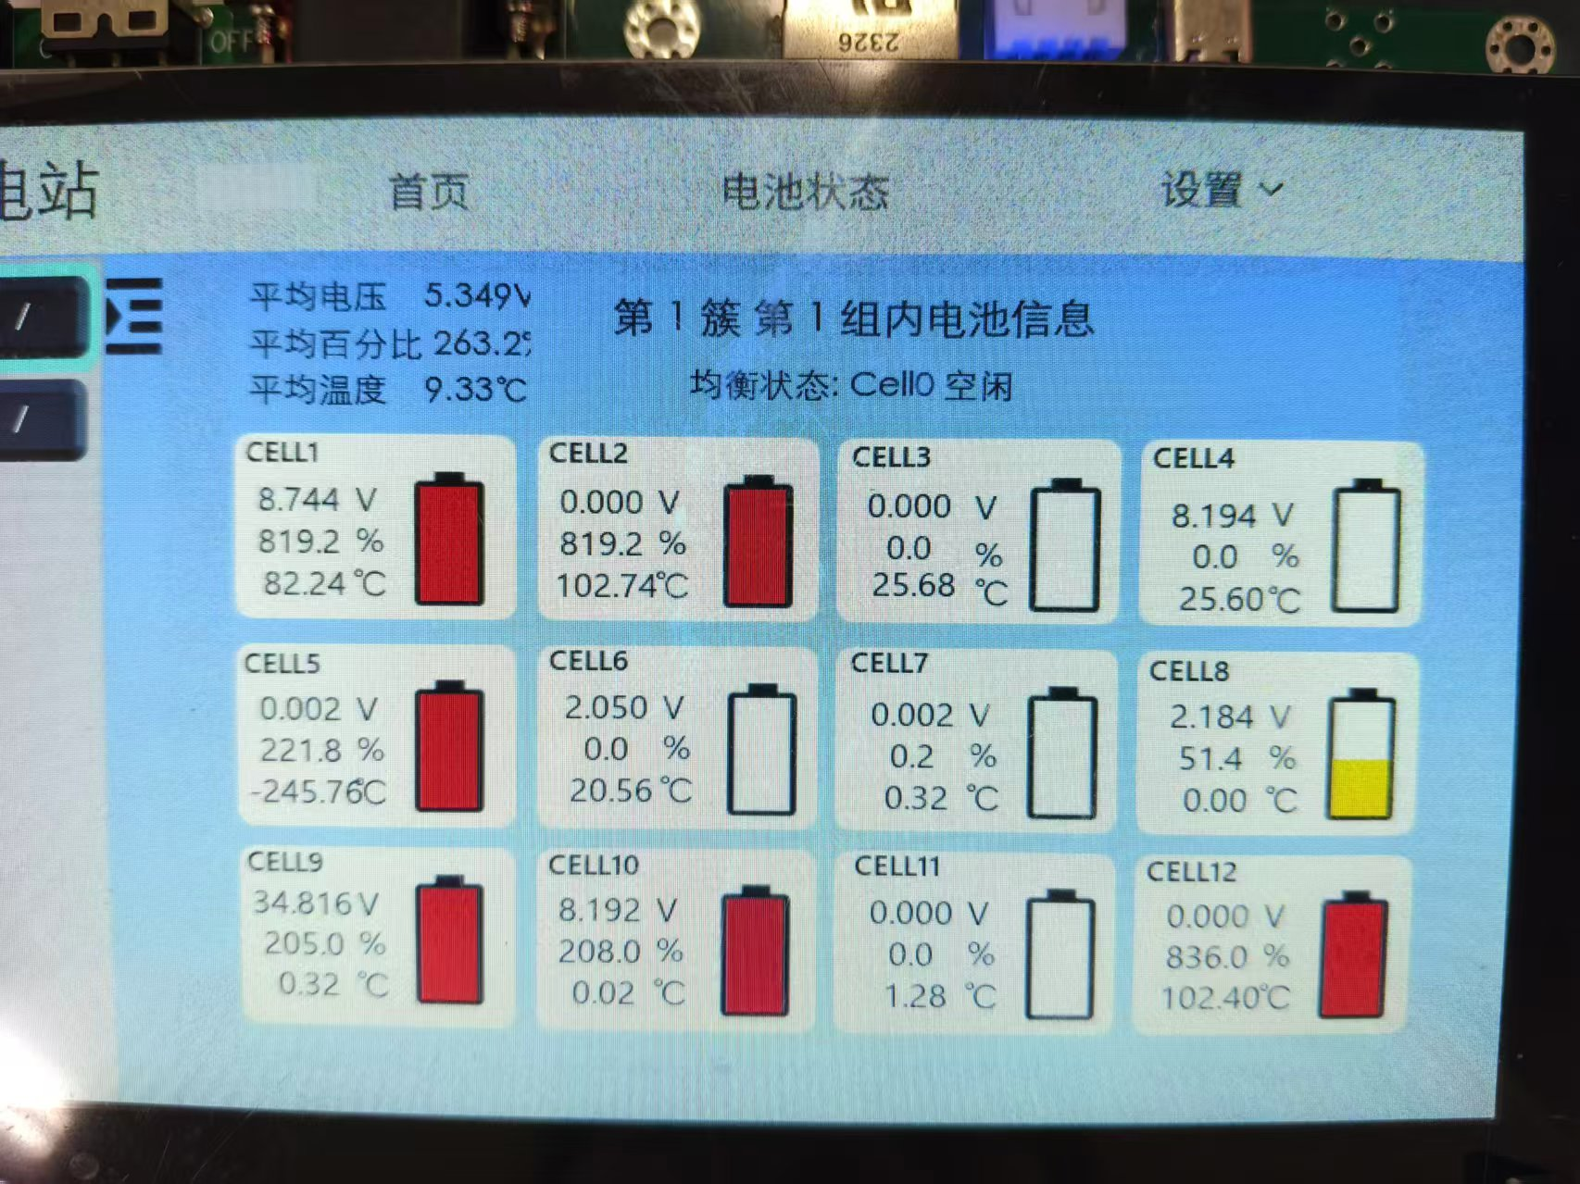
图10 勾选Skip response期间，EMS电池信息界面出现异常数值

17.3 数据特征与初步判断
已确认：界面显示的是经过正常格式化的异常数值，不是LCD像素或文字排版损坏。电池页面直接使用Client_Sd[]中的BAT_VOL、BAT_SOC和BAT_TMP数据，当前显示路径没有在线状态和合理范围拦截。
数据特征：819.2%、-245.76℃、34.816V等数值可对应0x2000、0xA000、0x8800一类明显的二进制位模式，提示底层数据可能被覆盖、读取到未完成更新的数据，或读取了无效缓存。
尚未确认：目前不能仅凭界面现象认定具体根因。Modbus任务栈不足、数组/内存越界、Client_Sd[]并发更新以及界面缺少有效性保护均需分别验证。Skip response本身按设计只应产生通信超时，不应修改电池数据。

17.4 本轮测试结论
结论：异常注入成功，EMS能够进入Modbus超时失败路径；但超时期间电池信息界面出现大范围异常值，且取消Skip response后的恢复行为尚未稳定验证。因此，本轮“超时检测”子项通过，“异常隔离与自动恢复”子项不通过，整项异常测试状态记为：待定位/暂不通过。

17.5 后续复测记录项
复测项 | 需要记录的值 | 状态
Modbus任务栈余量 | 调试串口输出modbus_Process_minStack；异常前、异常中、恢复后各记录一次。 | 未执行
底层电池数组 | 同时观察Client_Sd[0].BAT_VOL[]、BAT_SOC[]、BAT_TMP[]是否与屏幕同步变乱。 | 未执行
单窗口异常注入 | 仅对1026～1027控制窗口勾选Skip response，确认1028和1051读取窗口保持响应。 | 待复测
自动恢复 | 取消Skip response后记录重新触发次数、sequence、state、last_error和恢复耗时。 | 待复测
重复性 | 至少重复5轮：正常→Skip response→取消→重试；记录每轮是否出现界面异常。 | 待复测

17.6 安全约束
- 问题定位完成前，不将本异常测试固件用于真实DCDC启停或充放电控制。
- 异常测试时只连接EMS板卡与USB-RS485模拟器，避免真实ACDC/DCDC同时接入总线。
- 界面出现超范围电压、SOC或温度时，不把显示值作为控制依据；先停止测试并复位板卡。

